DOVOLENÁ V TATRÁCH

SLOHOVÁ PRÁCE VYPRAVOVÁNÍ
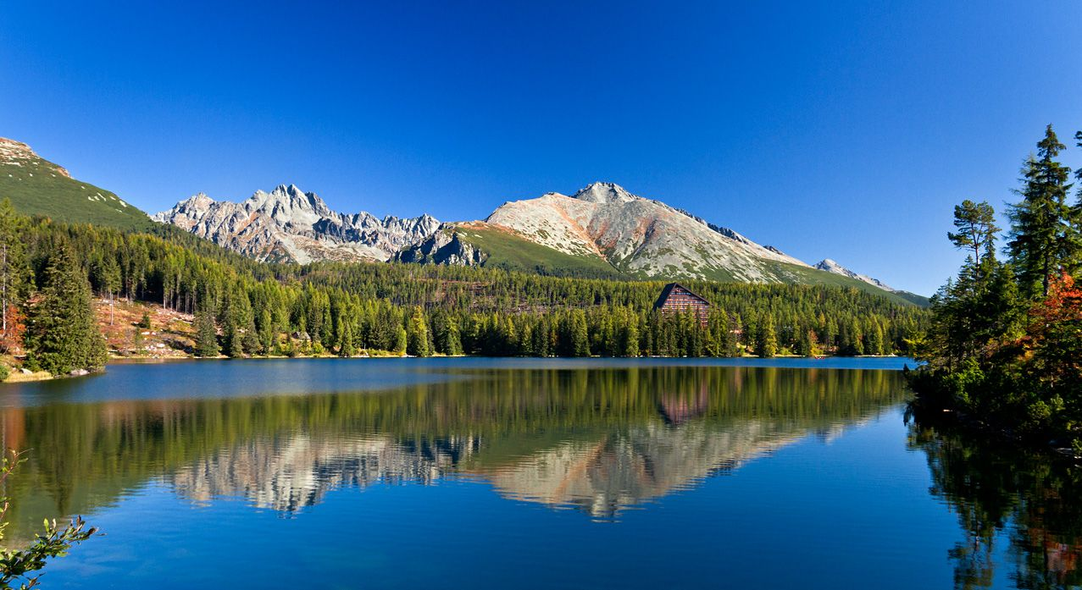

Vážená paní učitelko a milí spolužáci. Budu vám říkat o mém zážitku z dovolené na Slovensku. Náš přítel, uznávaný horolezec, pro nás připravil výpravu do Tater. Bylo to asi takhle: Ráno na půl čtvrtou byl nastaven budík a byl čas vstávat, ale nám se moc nechtělo, protože jsme byli unavení z dlouhé cesty. Nakonec jsme přece jen vstali. Sbalili jsme si věci a šli jsme se na cestu. Šli jsme asi dvě hodiny horskou pěšinou, než jsme došli k Zelenému plesu, kde jsme se nasnídali také. Chceš si kousnout jablka, zeptal jsem se Jirky. Jirka se na mě podíval a řekl Slintáš, ne děkuji. Po vydatné snídani jsme opět vyšli na cestu, abychom stihli dosáhnout našich dvou cílů, a to Kolového a Jahňačího štítu. Nejprve jsme se vydali na Jahňačí štít. Cesta nebyla namáhavá, dokonce ani pro pětiletého, který šel s námi. Když jsme dosáhli vrcholu, rozhodli jsme se, že si dáme menší svačinu. Abychom se posilnili, poněvadž z vrcholu byl nádherný výhled jak na slovenskou, tak i na polskou stranu. To jsou panoramata co? Zakřičel na nás Vašek. Poté jsme se museli rozdělit na dvě skupiny. První byla ta, která se musela vrátit zpět domů, protože cesta byla velmi namáhaná a málo bezpečná. Já jsem patřila k té druhé skupině. Šli jsme po hřebenu, když jsme najednou viděli horské strážce, jak hlídali, aby se nechodilo po zakázaných trasách. Jenže my jsme po takové trase zrovna šli. Rychle jsme slezli níž, aby nás nezahlédli. Po hodině jsme dorazili k proláklině, hluboké asi dva kilometry. Ne věděli jsme co dělat. Slávo se nakonec rozhodl, že si stoupne nad proláklinu a pomůže nám na druhou stranu. Asi po další hodině jsme dorazili na vrchol. Rozhodli jsme se, že se nasvačíme. Jakmile jsme se nasvačili a jakmile jsme chtěli začít sestupovat, nemohli jsme, protože nás obklopila hustá mlha. Neodvážili jsme se ani pohnout, abychom nespadli. Jakmile mlha zmizela, mohli jsme konečně začít se sestupem. Ten byl velmi složitý, protože jsme museli lézt po žebřících, které nebyly v dobrém stavu. Po chvíli jsme byli na místě, kde měly být řetězy, ale ony tam nebyly, a tak jsme museli lézt i bez nich. Lezla jsem jako druhá, když mi najednou uklouzla noha a já spadla o několik metrů níž. Jakmile se ke mně ostatní dostali, zjistili, že se mi nic nestalo a byli velmi nepříjemně překvapeni. K Zelenému plesu jsme dorazili v době, kdy už bylo slunce nízko. Vydali jsme se tedy rychle zpět na autobusovou zastávku, odkud jsme měli odjet domů. Jenže jsme měli smůlu, že nám autobus před pěti minutami ujel. Další nám jel až za hodinu. Když jsme nasedali do autobusu, byla už úplná tma. Hned jak jsme přišli domů, padli jsme do postele a spali až do desáté hodiny ranní. Dovolená se mi opravdu líbila.
OPRAVUJEME NEPOVEDENOU SLOHOVOU PRÁCI
1)Rozdělte slohovou práci do odstavců podle grafu
2)Opravte (klidně i přidělejte) přímé řeči použité v textu
3)Posuďte vhodnost použitých slov v textu, vyměňte za vhodnější
4)Opravte opakující se výrazy (nahraďte vhodnými synonymy)

